Page:login
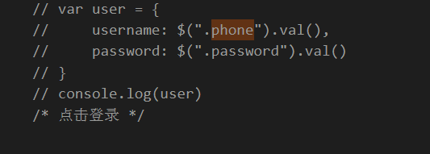
获取输入框中的内容以上合并方法可在点击外面获取，在点击里面要分开写，如下
